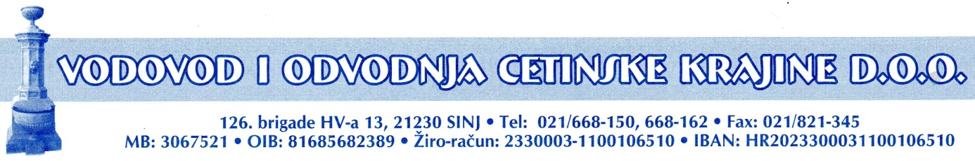

Sinj, 24.11.2022.

Obavijest o zamućenju vode vodoopskrbnog sustava Ruda

Zbog obilnih oborina došlo je do zamućenja vode u vodozahvatu Ruda te je parametar mutnoće iznad dozvoljene vrijednosti. Tijekom dana očekujemo povećanje mutnoće vode u vodoopskrbnoj mreži na području Sinja, Trilja, Otoka i Dicma.
Povećanje zamućenosti je prirodna pojava na krškim područjima i obično traje nekoliko dana.
Isporučena voda se redovito dezinficira i kontrolira. Unatoč tome što ovakva voda nije štetna za ljudsko zdravlje preporučamo da se voda za piće prije upotrebe ostavi da se istaloži te da se nakon toga bistri dio prokuha. Ovo se posebice odnosi na konzumaciju vode djece, starijih i kroničnih bolesnika.
Voda se može koristiti za kuhanje i sve druge sanitarne potrebe.
Mjera preporuke ostaje do normalizacije stanja.

